Câu 1: [2H1-3.12-4] (GK1 - K12 - Ôn tập - Năm 2021 - 2022) Cho hình chóp , có , đáy là tam giác đều cạnh . Biết thể tích khối chóp bằng . Khoảng cách giữa hai đường thẳng và bằng
A. . B. . C. . D. .
Lời giải
Chọn C
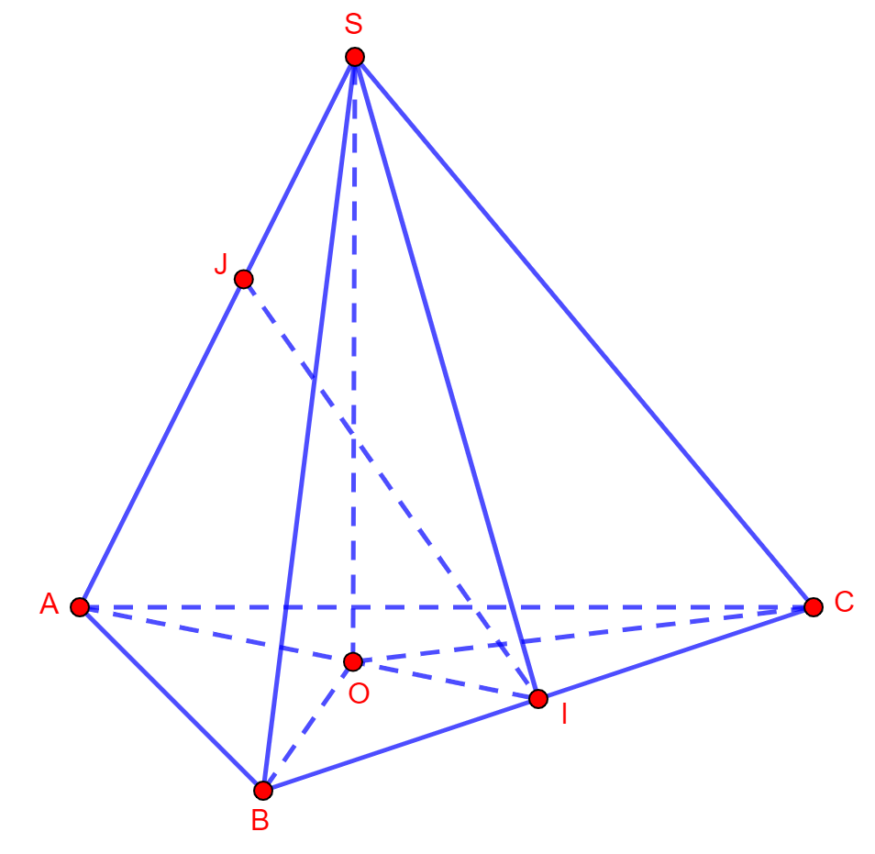
Gọi là hình chiếu vuông góc của lên mặt phẳng . Suy ra .
Mặt khác, vì nên . Vậy là tâm của tam giác đều .
Gọi là trung điểm cạnh , là hình chiếu vuông góc của lên đường thẳng .
Khi đó và .
Ta có: .
Vì tại và tại nên là đoạn vuông góc chung của và .
Dẫn đến khoảng cách giữa hai đường thẳng và bằng độ dài đoạn thẳng .
Đặt . Suy ra .
Thể tích
và .
Ta có: .

Tài liệu được chia sẻ bởi Website VnTeach.Com
https://www.vnteach.com

